

Штаб
МО ВВПОД «ЮНАРМИЯ»
Кайбицкий муниципальный район
Республики Татарстан
422330 Кайбицкий район
село Большие Кайбицы
ул. Ш. Галиева д.12
тел.8(84370)21187
эл. почта:junajaarmija@rambler.ru

Еженедельный отчет МО ВВПОД «Юнармия»
Кайбицкого муниципального района за период с 04-10.04. 22.

1.Количество участников движения: 326.
2.Количество принятых юнармейцев: 0.
3.Проведенные за неделю мероприятия: 12

- МО ВВПОД «Юнармия» и газета «Кайбицкие зори».
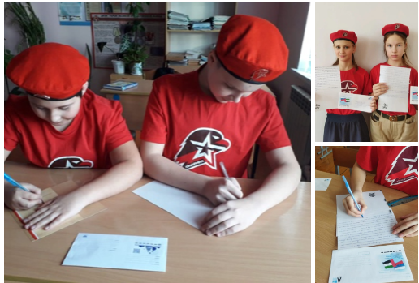
https://vk.com/kaibicy
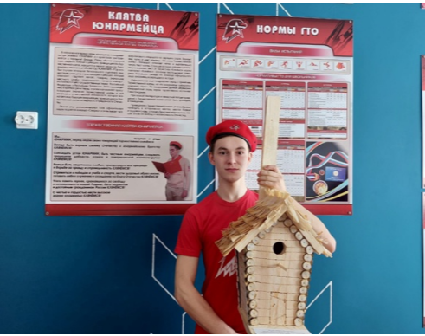
https://vk.com/kaibicy
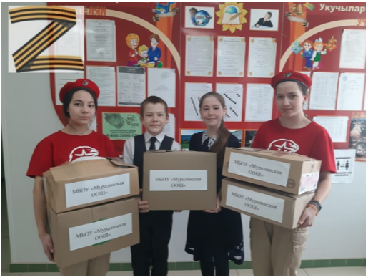
https://vk.com/kaibicy
- По расписанию школ. Урок Мужества в отрядах МО ВВПОД «Юнармия». (По рекомендации штаба РО «Юнармия».

Подполковник Савинов Вячеслав Валерьевич, 14.07.1982, родился в г. Нойштрелитц ГДР. Закончил КФВАУ г. Казань в 2003г, МИИТ г. Москва, Михайловскую академию СПБ в 2018 г, заместитель начальника штаба отдела РВиА -начальник артиллерийской разведки 49 А (в/ч 35181). Ветеран боевых действий. Участник спецоперации в Сирийской Арабской Республики 2015, 2016 г. Кавалер 2 орденов мужества. 2 ранения. 12.03.2022 г героически погиб при выполнении военной спецоперации на территории Украины, исполняя свой служебный долг во имя Отечества. Истинный патриот своей Родины. Женат. Двое сыновей.
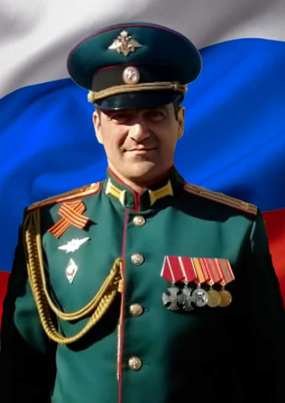

- До 01.04.2022. Юнармейская акции. «Я жду скворцов». Telegram. VK.
https://vk.com/wall-30981115_66819
Копилка добрых дел юнармейцев постоянно пополняется. Как сообщили юнкоры штаба местного отделения «Юнармия», члены отрядов придумывают разные акции для расширения форм и простора своей волонтерской деятельности.
«Существует очень добрая традиция мастерить скворечники и развешивать их всем классом или всей семьей. Часто еще и снег не весь сошел, а скворцы тут как тут. Они, наверное, самые знакомые из певчих птиц. Юнармейцы ежегодно принимают участие в организации жилища для наших пернатых друзей. Самым первым в этом благородном деле стал отряд имени кавалера ордена Красной Звезды Валерия Волкова из Молькеевской школы.
- Юнармейцы МО ВВПОД "Юнармия" КМР проводят весенние каникулы в военно - патриотической лагерной смене "Авангард' ГАУ РЦ " Патриот"
https://t.me/yunarmiya_kaibych_rt/156
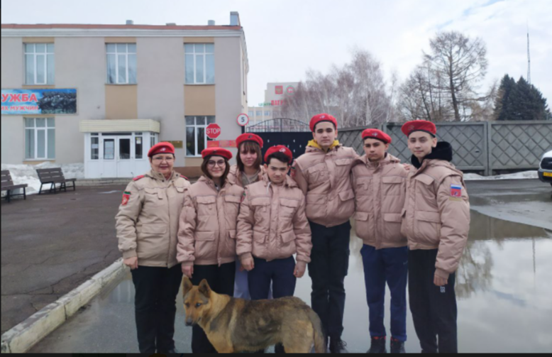

На память о пребывание в военно - патриотическом лагере "Авангард" ГАУ РЦ "Патриот"

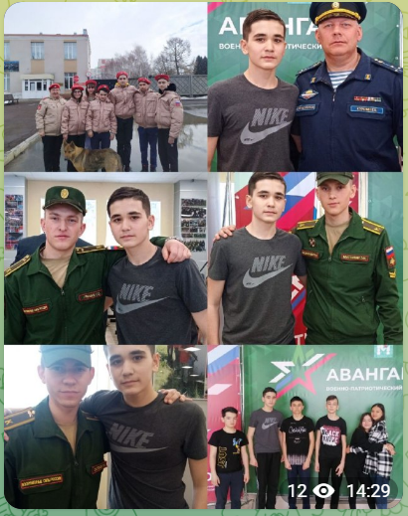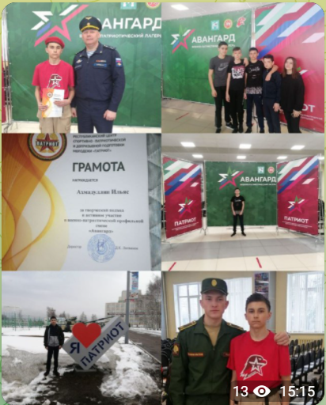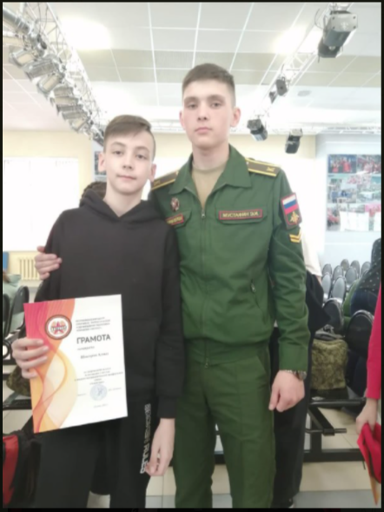

https://t.me/yunarmiya_kaibych_rt/160

- 08.04.2022. Политинформация на теме. Telegram.

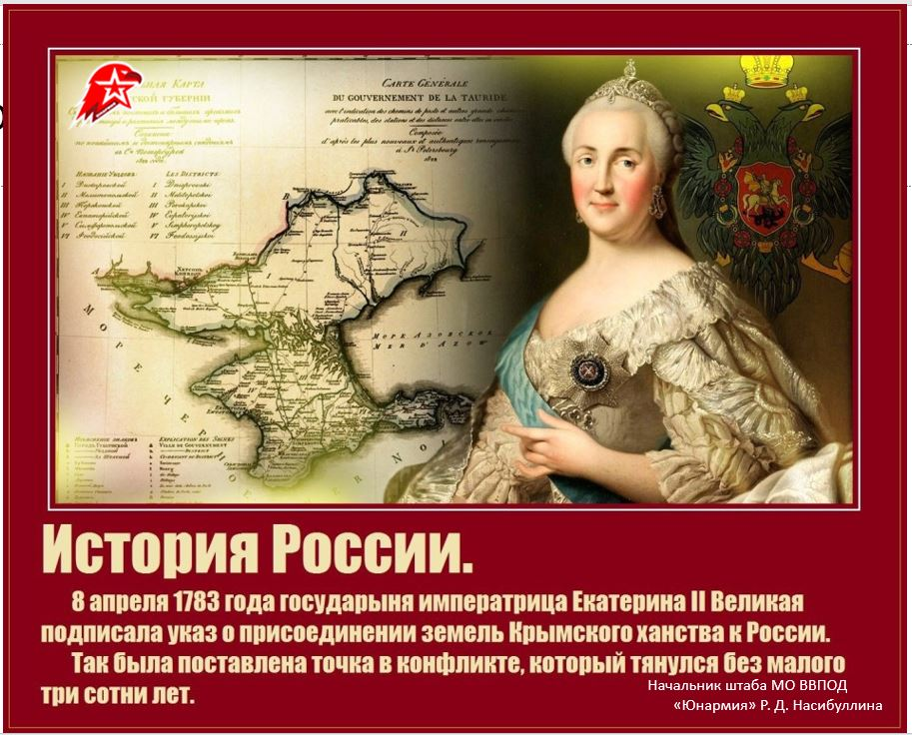

- Исторический обзор: Крымская наступательная операция. 8 – 30 апреля 1944 г. Telegram. VK.

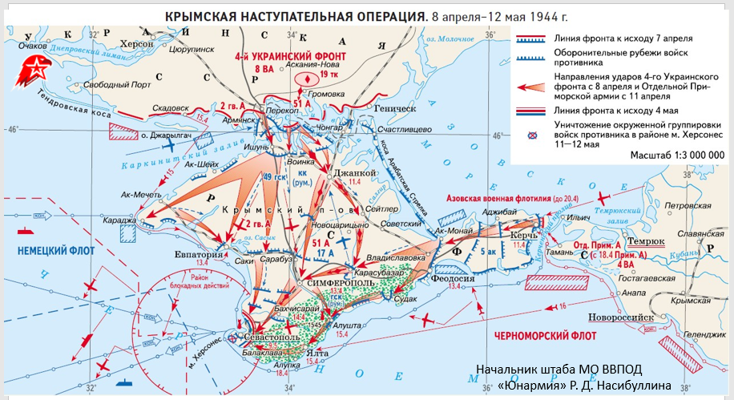

- Политинформация: 9 апреля 1945 г. – Советские войска заняли Кенигсберг. Telegram. VK.

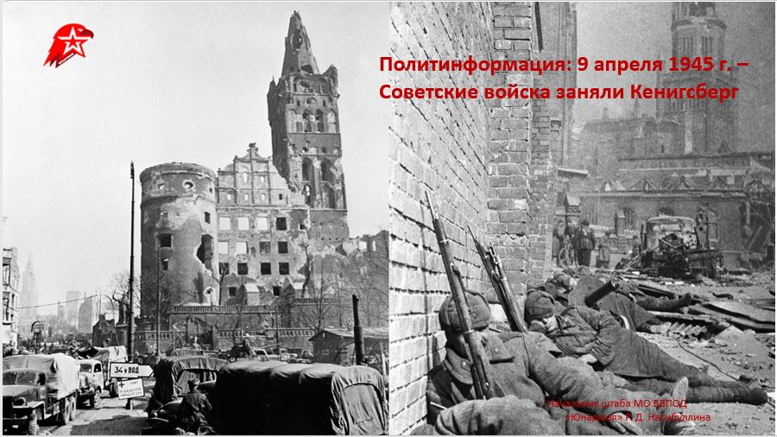

План
основных мероприятий МО ВВПОД «Юнармия» Кайбицкого муниципального района РТ
с 11-17. 04. 2022.
№ | Время (Дата) | Мероприятие | Место | Кол-во | Ответственные
1 | 11.04.2022 | Урок Мужества: День освобождения узников фашистских концлагерей. «БУХЕНВАЛЬДСКИЙ  НАБАТ»  ко Дню освобождения узников концлагерей. | Отряд имени Отряд имени Героя Советского Союза Мусы Джалиля. Отряд имени кавалера ордена Красной Звезды Мансура Калимулловича Миннуллина | 27 | Начальник штаба МО ВВПОД «Юнармия»  Приглашаются участники боевых действий в ДРА (2 участника, Чеченской Республике. (1 участник) Майор в отставке –Хуснутдинов И.В., подполковник ФСБ –Гирфанов Р.Ш., учитель ветеран – Сунгатуллина Л.Х.). Методисты МБУ МКК.
2 | 11.04.2022 | Урок Мужества: День освобождения узников фашистских концлагерей | Во всех отрядах МО ВВПОД «Юнармия» | 326 | Начальник штаба МО ВВПОД «Юнармия»  Координаторы  Учителя истории
3 | 11.04.2022 | 1857  Император Александр II утвердил государственный герб России – двуглавого орла | Во всех юнармейских отрядах. | 326 | Начальник штаба МО ВВПОД «Юнармия»  Координаторы  Учителя истории
4 | 12.04.2022 | Юнармейская акция: Космическая открытка. Подготовка к проведению торжественных мероприятий посвященных памятной дате – первого полета человека в космос. Интерактивная викторина. | Во всех отрядах МО ВВПОД «Юнармия» | 326 | Начальник штаба МО ВВПОД «Юнармия»  Координаторы  Учителя истории
5 | 12.04.2022 | Памятная дата: День космонавтики. | Во всех отрядах МО ВВПОД «Юнармия» | 326 | Штаб МО ВВПОД «Юнармия»  Во всех отрядах МО ВВПОД «Юнармия»  Учителя физики
 | 13.04.2022 | Исторический обзор.13 апреля 1941 года председатель Совнаркома СССР, народный комиссар иностранных дел Вячеслав Молотов и министр иностранных дел Японии Иосуке Мацуока подписали в Москве Пакт о нейтралитете между СССР и Японией. | Во всех отрядах МО ВВПОД «Юнармия» | 326 | Штаб МО ВВПОД «Юнармия»  Во всех отрядах МО ВВПОД «Юнармия»  Учителя истории
6. | 14.04.2022 | Флешмоб: «Год сохранения культурного наследия народов Кайбицкого муниципального района Республики Татарстан» | Во всех отрядах МО ВВПОД «Юнармия» | 23 | «Подвиг» (Большие Кайбицы)
7 | 16.04.2022 | Политинформация: 16 апреля начало Берлинской операции (1945)  16 апреля – 8 мая 1945г. – Берлинская операция войск 1-го и 20-го Белорусского и 1-го Украинского фронтов | Во всех отрядах МО ВВПОД «Юнармия» | 326 | Начальник штаба МО ВВПОД «Юнармия»  Координаторы  Учителя истории
8 | 17.04.21 | Исторический обзор: Памятные даты апреля в ходе Великой Отечественной войны. Платонов В.Р. Приказом по 88-й гвардейской дивизии от 17 апреля 1944 года он был награждён орденом Славы 3 степени. | Отряд имени Полного кавалера ордена Славы Ивана Павловича Субботина | 27 | Начальник штаба МО ВВПОД «Юнармия»  Координаторы  Учителя истории
9 | В течение всего времени | Подготовка к встрече Дня Рождения района. | Во всех отрядах МО ВВПОД «Юнармия» | 326 | Начальник штаба МО ВВПОД «Юнармия»  Координаторы
7 | В течение недели | Продолжение работы по поиску родственников погибшего воина в годы Великой Отечественной войны из села Малое Русаково - Сулейманова Бургана. | Отряд имени кавалера ордена Отечественной войны Рахима Зиганшевича Зиганшина | 16 | Штаб МО ВВПОД «Юнармия»  Координаторы  Командиры  Юнкоры  Учителя истории

Начальник штаба МО ВВПОД «Юнармия» Р.Д. Насибуллина.

